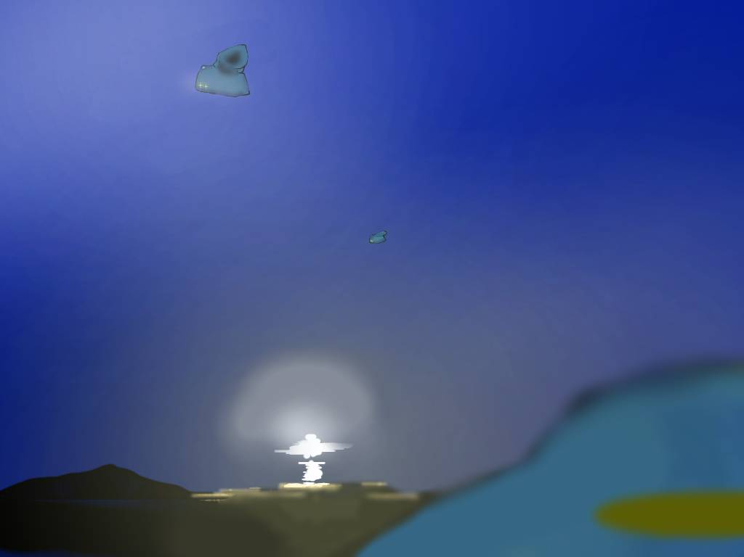

複水爆の実験イメージ図

|  |  |
| --- | --- |
| 発明 | サンチャンスカ(コーリプス) |
| 発明年 | 503年 |
| 消失範囲 | 990-6400km |
| 直径 | 50-300m |
| 質量 | 2-254t |
| 火薬の量 | 小さい水爆20~100個、大きい水爆1個 |
| 最大温度 | 約4,200万K |

水爆を起爆剤にしている（主水爆）

主水爆の他に大量の水爆を中にしまいこんでいる（複水爆）。

主水爆の衝撃で複水爆が飛び散り、暫くすると大量の複水爆が爆発し、莫大な被害を及ぼすとともに大量のウランを撒き散らすため、複水爆を打たれた地域は暫く住めなくなる。